개발문서

AR 인공지능 게임 프로그램 개발

머드게임 “Way To Signiel” 제작 문서

한창신

목차

**1. 게임 소개**

**2. 순서도**

2-1. 시작

2-2. 베팅

2-3. 아이템

2-4. 베팅 초기화

2-5. 게임종료

2-6. 경기시작

**3. 헤더파일**

3-1. define

3-2. 구조체

3-3. 전역변수

3-4. 구조체

**4. 함수**

4-1. 일반적 함수

4-2. 경기 함수

4-5. 베팅 함수

4-6. 아이템 함수

4-7. 문자열 함수

**5. 메인**

- 전체 순서도

**1. 게임소개**

1-1. 게임소개

주어진 초기자본 5천만원으로 경마에 베팅하여 목표금액 30억을 달성하면 승리하는 게임이다. 경마는 총 5개로 구성되어 있으며, 플레이어는 원하는 경마에 돈을 베팅한다. 각 마는 정해진 확률로 한번씩 이동하게 되며, 확률에 따라 1칸, 3칸, 혹은 5칸을 이동한다. 각 마의 칸 수 이동 확률은 다르게 설정되어 있으며, 이에 비례하여 배당률도 다르게 설정되어 있다. 마가 이동해야 하는 칸은 총 50칸이며, 한 마가 목표 칸을 달성했을 시 경기는 종료된다. 플레이어가 베팅한 마가 승리하면 해당 마의 배당률에 따라 돈을 받는다.

1-2. 진행 방식

베팅: 플레이어는 보유한 금액 안에서 자유롭게 베팅할 수 있으며, 중복 베팅도 허용한다.

확률 아이템: 플레이어는 보유한 금액 안에서 자유롭게 아이템을 구매할 수 있지만, 중복구매는 허용하지 않는다. 아이템은 1칸 이동 확률을 내리고 3칸이나 5칸 이동 확률을 높이는 방식으로 되어 있다.

베팅 초기화: 플레이어가 마에 베팅한 모든 금액을 초기화하여 0으로 만든다. 베팅한 금액은 플레이어 자본으로 반환된다.

게임종료: 게임을 종료한다. 내용은 저장되지 않는다.

게임시작: 경마가 시작되며, 플레이어는 약 10초간 경마 경기를 시청한다. 경기가 종료되면 플레이어가 승리 마에 베팅 여부에 따라 승/패 내용이 출력되며, 플레이어의 돈이 상승하거나 유지된다..

**2. 순서도**

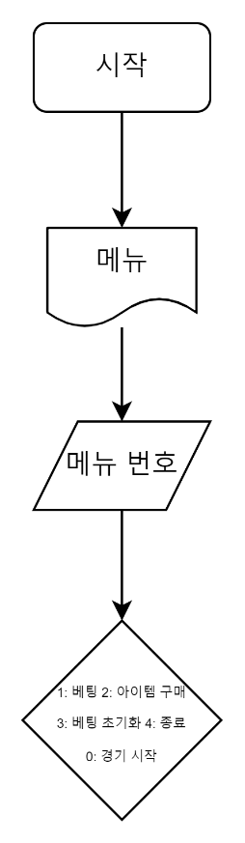

2-1. 시작 순서도

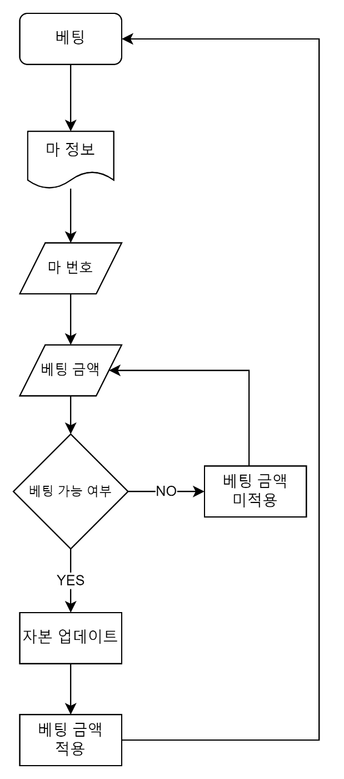

2-2. 베팅 순서도

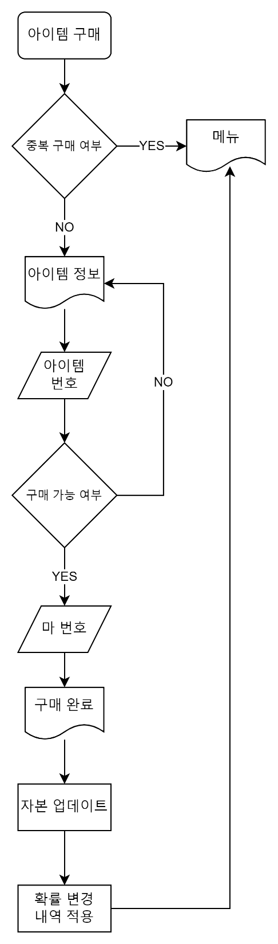

2-3. 아이템 구매 순서도

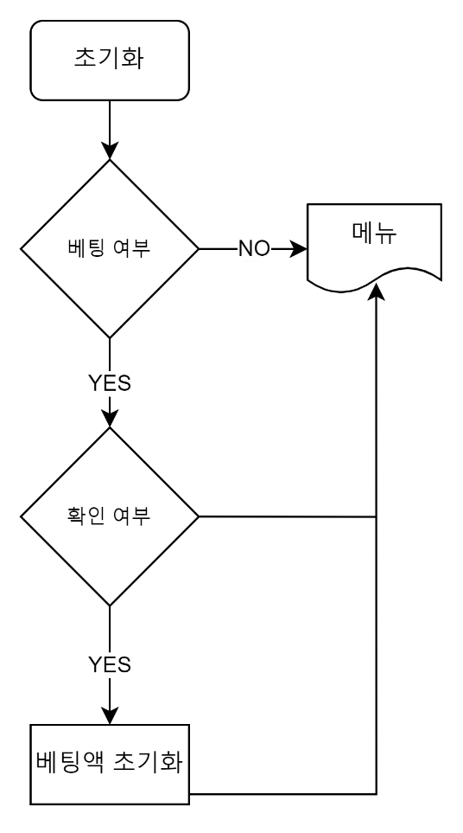

2-4. 초기화 순서도

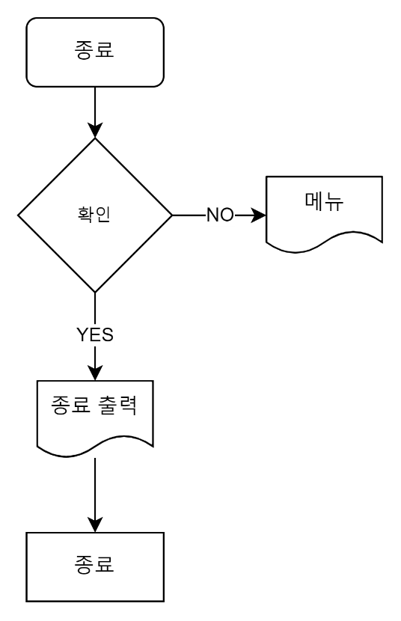

2-5. 종료 순서도

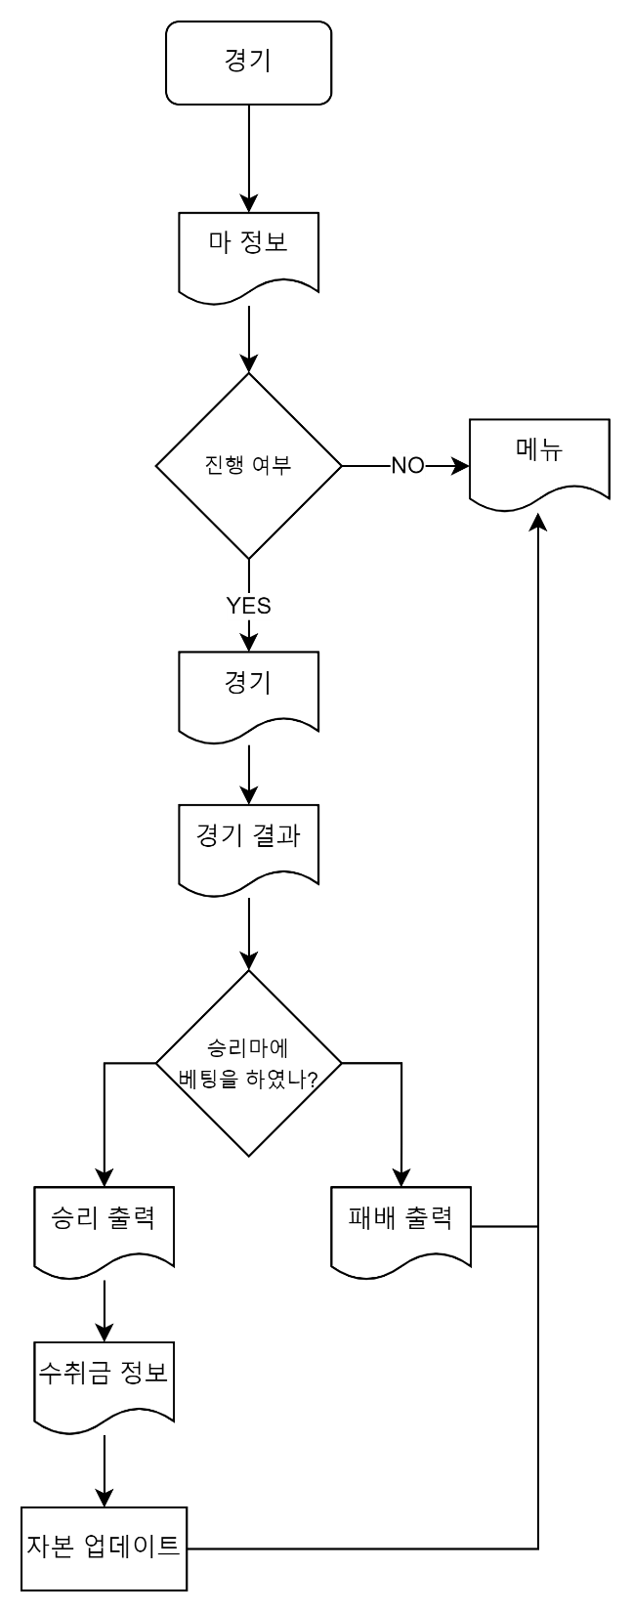

2-5. 경기 순서도

**3. 헤더파일**

3-1. define

GM: 원활한 테스트 진행을 위해 건너뛰기, 승률 조작 등 진행  
MUSIC_PATH: 음악 파일 폴더 경로  
INTRO_SKIP: 게임 오프닝, 처음에만 진행되는 화면들 설정  
DIST: 경마 경기 거리, *2로 폭으로도 사용됨 (경마 길이 특수문자로 *2)  
SEC_STEP: 경마가 한번 가는데 딜레이 시간  
WORD_SPEED: 한 문자 씩 나오는 출력 속도  
PATH: 경마 경기 시 마가 지나지 않은 길 아이콘  
PASSED: 경마 경기 시 마가 지난 길 아이콘  
RESET: 커서 좌측 상단으로 이동 (커서 초기화)  
DOWN: 커서 개행  
UP: 커서 한 줄 상승  
START_MONEY: 시작 자본 설정  
TARGET_MONEY: 목표 자본 설정

3-2. 전역변수

int money: 보유 금액 변수  
int before_money: 경기 결과 나오기 전 금액 변수  
str[300]: 출력 문자열 임시 저장 변수

3-3. 구조체

horses: 각 마의 구조체로 마 번호, 이름, 아이콘, 칸 이동 확률, 배당률, 베팅 금액 등 설정

**4. 함수**

4-0. 구분

- 화면구분

- 함수 소스파일 구분  
1. general_functions.c: 특정 상황에서 사용되는 것이 아닌 어떤 상황에서도 사용되는 함수들  
2. rae_functions.c: 경마 경기 진행에 필요한 함수들  
3. bet_functions.c: 마 정보 및 경마에 베팅하기 위해 필요한 함수들  
4. iteam_functions.c: 아이템 구매에 필요한 함수들  
5. prints.c: 문자열 출력 집합 함수들로 특정 상황으로 함수들을 묶어놓았다.

4-1. 일반적 함수

- 화면을 구분하는 선 출력

- 커서가 게임내용 끝 부분에 있을 시 플레이어 선택 화면 초기화

- 커서가 플레이어 선택 화면 아래 있을 때 플레이어 선택 화면 초기화

- 화면에 한 문자씩 출력되는 함수  
ㅇ (매개변수) char* input: 문자열을 입력받는다.  
ㅇ 설명: 한 문자씩 출력되는 함수를 printf함수와 유사하게 사용하고자 해서 생성한 함수로 printf와 동일하게 매개변수 안에 문자열을 넣으면 된다.

- 플레이어 선택 화면에서 정보를 플레이어가 받은 후 엔터를 눌러 다음으로 넘어가게 하는 함수

- 자본 현황 출력. (money는 전역 변수로 매개변수로 받지 않고 사용)

- 어떤 방식으로든 게임이 끝나면 출력되는 마지막 문자열

- 게임 시작시 오프닝 출력 함수

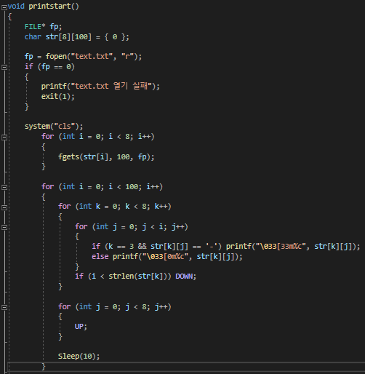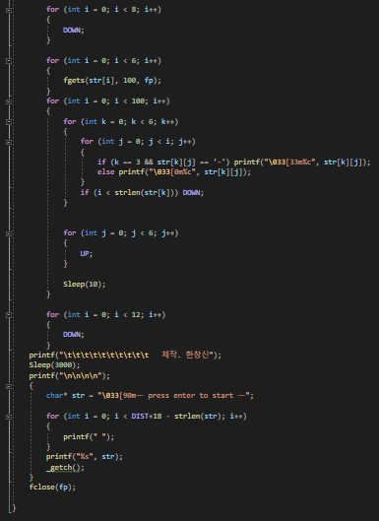

- 정수 2개를 매개변수로 두어서 최소, 최대값을 정의하고 scanf로 입력 받는 함수  
ㅇ매개변수:  
int min: 입력 받고자 하는 정수의 최소값 / int max: 입력 받고자 하는 정수의 최대값

- get_uk(int money): 돈을 매개변수로 받아 억 단위를 반환하는 함수  
ㅇ 매개변수: int money: 억 단위를 반환하고자 하는 돈을 받는다.

- get_man(int money): 돈을 매개변수로 받아 억 단위를 제외한 천 단위를 반환하는 함수  
ㅇ 매개변수: int money: 억 단위를 제외하고 천 단위를 반환하고자 하는 돈을 받는다.

- 목표 금액을 달성하면 출력되는 함수.

- 경기가 끝난 후 소유 자본이 0이면 실행되는 게임 오버 및 다시 시작 확인 함수  
반환값: opreation을 입력 받아 반환 후 다시 시작여부 결정한다.

- 음악 재생 파일 및 반복 재생 설정 함수  
ㅇ 매개변수:  
const char* file_name: 파일 이름 문자열 입력 / b_loop: 반복 재생 여부 입력(1:반복, 0: 미반복)

4-2. 경기 진행 함수

- 마 정보 입력 받는 함수  
ㅇ 매개변수:  
struct horses* horse: 정보를 입력하고자 하는 마 입력  
int num, const char* name, const char* imo: 해당 마의 번호, 이름, 아이콘 입력  
int per1, per3, per5: 1칸, 3칸, 5칸 갈 확률 입력

- 마 정보 시작 설정으로 초기화 하는 함수  
ㅇ 매개변수:  
struct horses* horse: 구조체 배열의 주소를 입력 받아 선언된 구조체의 배열 전체 설정  
ㅇ설명: 게임시작시 마 정보 선언 및 아이템 사용 후 칸 이동 확률 초기화를 위해 사용

- 경기 실행시 각 마의 이동 칸수 확률 무작위 진행  
ㅇ 매개변수: struct horses horse: 마의 각 칸 이동 확률을 불러오기 위해 구조체 입력  
ㅇ 반환값: 무작위 뽑기 진행 후 해당 마가 1, 3, 5칸 중 이동 할 수 반환

- 마 경기 진행 함수  
ㅇ 매개변수:  
struct horses* horses: 이동 차례가 된 마 입력  
int step: 해당 마가 rand_step에서 반환받은 칸 이동 수  
int start: 시작시 스타트 라인에 한줄로 서있기 위해 시작 첫 함수 실행 여부 확인  
int* finish: 목적지 도착 완료 및 다른 마가 먼저 도착 시 이동하지 않기 위한 변수  
int* winner: 목적지에 먼저 도착한 승리 마 번호 받기 위한 변수  
ㅇ 설명:  
경기 시작 후 해당 함수가 첫 실행이 아니고, 아직 목적지에 도착한 마가 없을 때 해당 마가 반환 받은 이동 칸 개수 만큼 앞으로 이동할 수 있는 함수. 마가 3칸이나 5칸 이동 시 한번에 이동하는 것이 아닌 1칸과 같은 시간 내에 3칸, 5칸을 이동하게 한다. 어떤 마가 목적지에 도착 시 마의 번호를 winner변수 포인터로 받고, 다른 마들은 더 경기를 진행하지 않기 위해 함수를 바로 탈출 할 수 있도록 finish 변수가 있다.

- 경기 시작시 해설자 내용 및 카운트 다운 출력 함수

- 경기 종료 후 해설자 내용 및 승리마 서식지정자로 출력  
ㅇ 매개변수: 승리한 마 매개변수 입력하여 승리마 서식지정자로 번호 및 입력 출력

- 경기 종료 후 승리 마에 베팅한 돈이 0원 이상일 시(=수취금이 있을 시) 출력되는 내용  
ㅇ 매개변수: 승리 마를 매개변수로 입력받아 승리 마에 베팅한 금액, 배당률, 수취금 등 내용 출력

- 수취금이 있을 시 현재 돈에서 수취금을 더한 돈까지 자본현황에서 올라가는 함수  
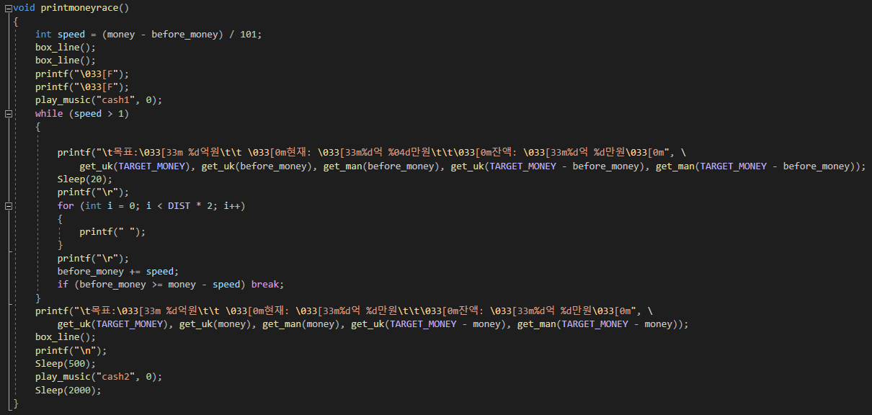  
ㅇ 설명: 승리 마에 0원 이상 베팅 시 베팅금*배팅률이 현재 자본과 더해져서 새로운 자본이 되는데, 새로운 자본까지 올라가는 것을 시각적으로 부각하기 위한 함수. 수취금을 101로 나눈 후 새로운 자본과 같을 때 까지 101번 더한다.

- 승리마에 베팅한 돈이 0원일 때 실행되는 출력 함수

4-3. 베팅 함수

- 베팅 할 마 선택 시 해당 마의 이름과 내용 출력  
ㅇ 매개변수: 플레이어가 베팅을 하기 위해 선택한 마를 매개변수로 사용

- 베팅 금액 입력 후 베팅 가능 여부 확인하는 함수  
ㅇ 매개변수: 플레이어가 베팅하고자 하는 마를 매개변수로 받는다.  
ㅇ 설명: 베팅금을 입력하기 위해서는 아래와 같은 내용을 확인 후 조건이 충족한다면 베팅을 진행한다.  
1. 베팅 최소, 최대 금액 범위 안에 있는가, 2. 베팅 후 플레이어의 자본이 0과 같거나 이상인가, 3. 해당 마의 베팅 금액이 0과 같거나 이상인가.

- 마 정보를 표로 출력 할 때 행 구분 줄 출력

- 마 정보를 표로 출력 할 때 각 마 정보 출력 함수  
ㅇ 매개변수: 출력하고자 하는 마 입력  
ㅇ 설명: 마 정보를 horse.num을 기준으로 1번부터 5번까지 출력되는데, 출력되는 마의 정보를 출력하는 함수

4-4. 아이템 구매 함수

- 아이템 구매 후 마에 적용하는 함수  
ㅇ 매개변수:  
struct horses* horse: 플레이어가 아이템을 적용한 마를 입력받는다.  
int per_3, int per_5: 플레이어가 구매한 아이템의 3칸, 혹은 5칸 상승률을 받아 더해주고, 1칸 이동 확률에는 해당 수치만큼 빼준다.

4-5. 문자열 함수

- 각종 출력내용 함수  
ㅇ 설명: main 소스파일에 출력해야 할 문자열을 최소화 하기 위해 소속이 없는, 베팅시, 경기시, 리셋시, 게임 끝났을 시 등 6가지 상황으로 구분하여 main문에서 사용할 때 함수를 호출하는 방식을 채택하였다.

ㅇ 매개변수:  
int num: 해당 문자열의 집합에서 출력하고자 하는 문자열 번호를 입력한다.

**5. 메인**

